股权投资与资本战略董事长决策班



用金融知识武装头脑 用资本运营创造财富
把握投资决策 完成从企业家到投资家的飞跃

项目背景
如何适应把握引领新常态，深刻理解供给侧结构性改革，洞察宏观大势，把握经济和产业发展趋势，抓住新一轮科技革命、产业升级、金融与资本市场改革创新发展机遇；如何通过风险投资和私募股权投资推动企业转型发展，最终实现资本与资源高效配置，是当前中国企业发展与金融资本投资中面临的迫切需要解决的重要课题。中国企业家面临的最大挑战，将不再是国内产业竞争的持久战，而是金融资本与产业相结合的闪电战，中国企业已进入资本跨越式发展阶段，拥有“资本”思维模式的企业家才能脱颖而出，迅速做强、做大。
＊面对数字化和互联网即将成为核心的第三次产业革命，企业是否已经准备好？
＊面对多层次资本市场的进一步完善以及国家金融创新改革的持续推进，企业是否能够
分享红利？
＊面对瞬息万变的资本市场，企业是否能发现适合本企业发展的融资途径？
＊面对强有力的竞争对手，企业如何运用资本市场来整合行业资源？
本课程针对企业面临的各种关乎发展、壮大甚至生死存亡的困境，依托清华大学雄厚的经济学和金融学背景以及众多具有多年成功的相关从业经验的实战家支持，专门为企业家量身设计，为您解惑答疑，指点迷津。

课程特色
1、全面系统与名师授课
系统、全面的课程设计，最新的前沿知识讲授及案例分析，配备雄厚师资团队，汇集国家相关部门领导和著名高校的一流学者专家，以及国内外金融领域的顶级实战精英，为学员投融资创新实践打下坚实基础。
2、案例教学与实战教学
教学内容精选实际案例，突出案例讨论，安排企业参观、现场教学、互动游戏和证券交易所上市模拟等教学方式，探寻资本运作的奥秘。
3、资本对接与平台搭建
汇聚众多著名投资机构洽谈融资项目合作对接，与多家金融机构对接合作扶持政策。聚合企业后续发展助力，推动企业快速持续成长，彰显双向的渠道拓展和资本自由。

课程模块模块

一 宏观经济与金融创新
课程一：新常态下的中国经济新趋势 | 课程二：“互联网＋”下的金融创新
＊国内外宏观经济形势分析展望  ＊国际金融体系的新趋势  ＊国家战略新兴产业政策解析  ＊人民币国际化路线图及对企业的机遇与挑战 | ＊“互联网＋”推动新兴产业发展  ＊“互联网＋”时代“跨界金融”的兴起  ＊ 金融业的“脱媒趋势”  ＊“互联网+”行动计划与传统企业转型升级
课程三：经济新周期预测及产业投资机遇 | 课程四：金融创新中的投资机会
＊世界经济与中国对外经济贸易  ＊经济增长的性质、特征和政策走向  ＊产业政策与优势产业分析  ＊中国金融改革、创新与发展的理论与实践 | ＊管理层收购（MBO）与员工持股计划（ESOP）  ＊不良资产处置中的获利机会  ＊中国的产权交易市场  ＊艺术品与贵金属投资
二 私募股权投资PE基金
课程一：投资基金 | 课程二：资本市场私募股权基金法律与政策解析
＊投资基金的分类与比较  ＊对冲基金特征、运作及管理  ＊国外基金的投资策略  ＊资金产品的选择与投资  ＊投资目标与投资策略的选择析 | ＊国内外相关法律法规  ＊相关合同与协议的选择与安排  ＊企业设立章程与相关约定  ＊股权转让的法律安排  ＊会计师事务所的选择与协调  ＊知识产权与无形资产的评估
课程三：私募股权投资基金（PE）的组织形式 | 课程四：企业私募股权融资操作实务与流程
＊私募股权投资基金的组织形式  ＊私募股权基金公司的治理与激励  ＊政府在私募股权投资基金发展中的作用  ＊私募基金公司的内部风险控制  ＊私募股权投资基金项目并购重组策略  ＊私募股权款基金案例分析 | ＊各种融资方法成本分析及风险比较  ＊企业包装月商务计划书的编写  ＊影响最佳资本结构和融资决定因素  ＊融资的实务与流程  ＊融资当中的知识产权管理  ＊融资活动中的政策限制
课程五：私募股权基金（PE）管理模式 | 课程六：私募股权基金投资策略与投资程序
＊私募股权基金的资源整合  ＊企业产权机制调整和公司治理架构  ＊企业私募融资后的经营管理调整  ＊中介机构在融资中的作用  ＊企业治理结构完善与期权激励制度 | ＊最佳投资公司的寻找与筛选策略  ＊筛选商务计划书与立项  ＊项目的可行性研究和经济社会评价  ＊审慎调查和投资谈判  ＊财务分析和企业估值  ＊合约的签署与投资后管理
三 投融资创新与资本运作
课程一：企业快速成长与资本战略 | 课程二：多渠道融资实践
＊资本市场深化与企业资本战略  ＊企业生命周期与金融工具安排  ＊资本运作的本质、规则与方法  ＊企业资本运作的风险与控制 | ＊小额贷款公司融资与运营实务  ＊中小企业私募债与信托融资  ＊担保公司、典当行融资实务与风险控制  ＊资产证券化与供应链金融
课程三：企业私募股权投融资策略(PE) | 课程四：项目评估与投融资实务
＊私募股权投资基金的募集与设立  ＊私募融资的亮点打造、商业计划和操作流程  ＊企业私募股权融资的操作与核心环节  ＊被投企业的成长辅导与再融资 | ＊投资项目评估与分析  ＊项目投融资结构设计  ＊投资者与融资模式  ＊投融资风险预测与管控
课程五：风险投资（VC） | 课程六：资产证券化开辟融资新途径
＊风险投资产业链解析  ＊风险投资程序及投资策略  ＊如何选择创业企业投资  ＊公司治理结构与内部管理结构投资分析 | ＊资产证券化的基本理论  ＊资产证券化的操作流程与交易实施指南  ＊交易架构的设计及执行  ＊信贷资产证券化案例解析
课程七： 战略定位与商业模式创新 | 课程八：并购、重组与海外投资
＊企业战略定位经营六大法则  ＊企业成长周期与盈利模式创新  ＊互联网思维与金融产业结构调整  ＊商业模式与管理模式 | ＊并购决策与企业估值  ＊并购重组的财务、国企、债务、商业模式杠杆  ＊项目组织的资本规划  ＊海外融资和直接投资
四 企业上市策略与操作实务
课程一：新三板——中国的纳斯达克 | 课程二：新三板挂牌操作实务
＊新三板的定位、功能及企业的机会与价值  ＊资本市场最后的制度机会  ＊挂牌与投资新三板的财富空间  ＊如何分享新三板投资盛宴 | ＊新三板挂牌的条件、途径及流程  ＊新三板重点关注的法律和财务问题  ＊新三板的退出方式  ＊新三板挂牌企业转板的相关规定
课程三：与上市相关的企业资本运作 | 课程四：国内外上市实务操作
＊如何做好上市前风险投资的引入  ＊上市决策与规划制定  ＊确定募资前的股权定价与权益分配  ＊如何控制资本筹措的成本 | ＊国内外主板、中小板和创业板上市战略与分析  ＊不同上市地的审批、监管及规则解读  ＊上市过程中的流程及操作  ＊借壳上市目标选择与案例分析
课程五：上市企业再融资战略 | 课程六：股权激励与股东价值管理
＊上市公司再融资管理办法  ＊上市公司再融资私募化  ＊融资成本对股权融资的影响  ＊公司治理结构对融资的影响 | ＊公司治理的基本原则与核心问题  ＊治理中的激励与约束机制  ＊产权制度和企业法人治理结构  ＊企业流程重塑与管理创新

五 互联网金融
课程一：传统企业对互联网金融的应用 | 课程二：P2P模式
＊互联网金融对传统行业带来的冲击  ＊传统企业触电战略对金融的需求  ＊互联网金融应用新模式  ＊互联网金融应用实战案例解析 | ＊P2P的发展现状与未来趋势  ＊P2P的运营模式与未来发展  ＊P2P市场的风险防范与实战案例  ＊P2P的行业监管趋势
课程三：中国式众筹 | 课程四：玩转众筹
＊众筹思维  ＊互联网平台众筹  ＊中国式众筹崛起  ＊盈利导向的激励与约束机制 | ＊众筹的政策、法律与监管  ＊产品众筹  ＊服务众筹  ＊股权众筹
课程五：第三方支付系统与虚拟货币 | 课程六：供应链金融
＊互联网第三方支付平台的盈利模式  ＊互联网金融时代支付系统的价值  ＊虚拟货币的赢利模式  ＊虚拟银行及虚拟货币对第三方支付的影响 | ＊供应链金融产品体系与营销模式  ＊供应链金融与资产证券化创新  ＊供应链金融创新  ＊供应链金融风险管理
课程七：大数据、云计算与互联网金融 | 课程八：互联网金融创新模式与风险防范
＊大数据催新金融新产业  ＊大数据对金融业组织架构及企业文化的新挑战  ＊发挥大数据价值最佳模式探讨  ＊云计算在互联网金融领域的运营管理模式 | ＊中国互联网金融风险现状  ＊互联网金融信用体系的搭建  ＊互联网金融的监管与风险防范  ＊企业如何规避互联网金融风险
六 股权激励
课程一：股权激励概述 | 课程二：股权激励的模式
＊股权激励的概念  ＊股权激励的核心内涵  ＊股权激励的价值  ＊股权激励的成功因素 | ＊股权激励常见的几种模式  ＊股权激励计划的制定方式  ＊股权机构设计应用  ＊股权激励实操案例分析
课程三：各类型股权结构模式设计 | 课程四：股权合伙机制
＊股权整体布局  ＊创业期公司股权结构设计  ＊成长期公司股权结构、模式设计  ＊上市（挂牌）公司股权模式设计 | ＊公司控制权如何设计  ＊如何设计分红机制  ＊如何处理股东之间的利益分配  ＊股东退出机制的安排

精选师资
清华大学教授、知名经济学家、资深管理专家；著名金融企业顾问、资本运作专家、管理实战派专家；明星企业的企业家和企业高管人员。
魏 杰：清华大学经济管理学院教授、博导
卞华舵：中科招商基金管理公司董事合伙人。
潘福祥：清华大学经济管理学院教授、博导、著名的资本战略和金融投资专家。
吴念鲁：中国国际金融学会副院长、中央财经大学教授、博导。
李 肃：和君创业研究咨询总裁，研究员，我国著名管理咨询专家。
陆 德：著名金融领域专家，享受国务院特殊津贴，国家开发银行顾委会主席。
廖 理：清华经管学院金融系教授，副院长。
朱武祥：清华经管学院金融系教授。
宋逢明：清华大学经济管理学院金融系主任、教授，建设银行独立董事。
宁向东：清华大学EMBA教授，著名公司治理专家。
李玲瑶：著名投资家，美籍华人，美国马里兰大学博士，北京大学国际金融研究员。
房西苑：清华紫光汇思通管理咨询公司首席咨询师。
周 立：清华大学经济管理学院教授，海淀区政府顾问，国家科技部科技金融研究顾问。
高潮生：英国斯罗德投资公司（schroders）董事总经理及中国总裁。
许洪才：首都经济贸易大学金融学院教授、证券期货研究中心主任。
翟山鹰：建银国际（中国）公司（建行全资子公司）的董事/投行部总裁。
潘朝金：中美嘉伦国际咨询（北京）有限公司总裁。
李记有：北京金海瑞诚税务师事务所有限公司，北京致通振业税务顾问有限公司。
陆满平：中国社会科学院产业经济学博士，深圳证券交易所财务顾问、服务中心主任。

★备注：因老师的时间变动，我们会调整讲课顺序，个别调整的师资，会保持同一水平和级别。师资、课程及讲座、联谊、沙龙详细资料请以学员手册每期具体安排为准

招生对象
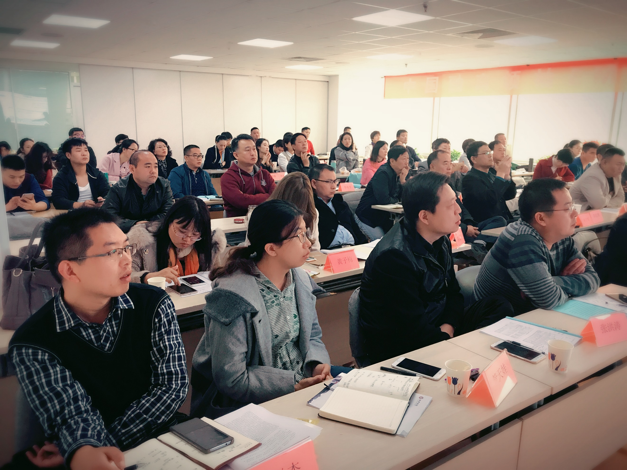
生 资本市场投融资项目负责人与优质项目需要对接资本市场的企业家
所属企业处在天使投资、VC、PE、新三板、定增、重组并购、企业上市阶段的负责人
希望未来从事金融投资与资产配置等财富金融行业的各界人士
希望能学习到完整投融资体系的企业家和成功人士
其他金融相关业务交叉高级管理人员
课程安排
- 学制一年：每个月集中学习一次 , 每次 2—3 天，共计20天。
- 授课地点：清华大学科技园区
- 学费标准：68000万元/人 清华北大校友推荐学费优惠至29800元/人(包括 : 学费、教材费、教学管理费、拓展培训费),学员其他 食宿、交通费和班级活动费用自理。

增值服务

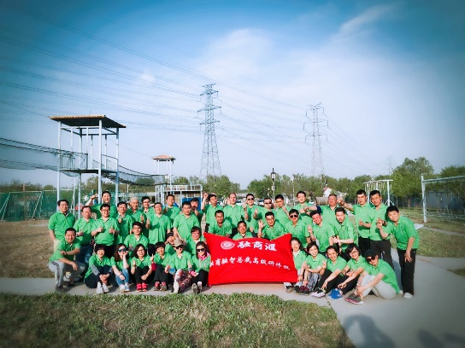
- 结识不同领域的高净值人群，相互学习、共同成长，实现知识的更新与财富的跨界融合，寻求具有创造性的合作伙伴；
- 定期组织学员企业及知名企业考察，学习
- 对接学员的优秀项目，最大程度的解决学员企业的融资渠道，依据学员企业的实际需求反馈，在平台上进行个性化的解决方案。

纵观世界上著名的大企业，大公司，没有一家不是在某个时期以某种方式通过资本运营发展起来的，也没有哪一家是单纯依靠企业自身利润的积累发展起来的。

——诺贝尔经济学奖获得者 美国经济学家 斯蒂格利茨
入学程序
- 填写申请表、身份证号及学历证明复印件发至招生处;
- 申请资料经审核，参考个人背景、工作业绩和报名顺序，确定录取名单;
- 学员按规定交纳学费，并第一时间把汇款凭证传真至招生处，待我院收到款后，统一发放入学通知书；
- 报到时请携带三张二寸照片，并出示本人身份证原件。

股权投资与资本战略董事长决策班报名表

姓 名 |  | 性 别 |  |  |  |  | 民 族 |  | 贴  照  片  处
籍 贯 |  | 学 历 |  |  |  |  | 专 业
身份证号 |  |  |  |  |  |  | 出生年月
职 务 |  |  | 电 话 |  |  |  | 传 真
单位名称 |  |  |  |  |  |  | 手 机
单位地址 |  |  |  |  |  |  |  | 邮政编码
企业性质 |  |  |  | 公司网址 |  |  |  | E—mail
我将本次课程推荐给我的朋友 |  |  |  | 姓名： 电话：
交费方式 | □汇款 □支票 □现金 □刷卡
教育经历
工作经历
审核意见
（校方填写）
联系方式 | 联 系 人：赵老师 15911037933（微信同号）  联系电话：010-60531730  报名邮箱：qinghuadaxueyx@163.com 2889303302@qq.com

